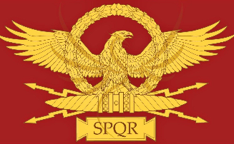

Frieden im römischen Reich
Sprechblasen-nummer | Inhalt der Sprechblase | Wer könnte das gesagt haben?
1
2
3
4
5
6

